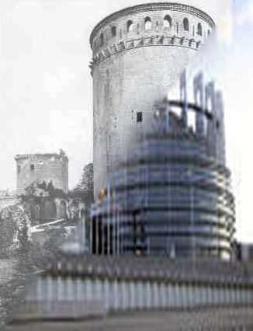
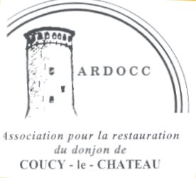

M Louis Trémolières Le 20 octobre 2018
29 rue du Bois l’Abbé
La butte du Roy
02700 Frières-Faillouël
Tel 03 23 52 58 34
Tel portable 06 70 29 06 26
Mail:louis.tremolieres@orange.fr

Monsieur le Président du Groupe Populaire Européen

Obj : Coucy-Le-Château, demande de l’ARDOCC , association pour la restauration du Donjon de Coucy, comme signe de réconciliation franco-allemand et symbole de l’Europe

Monsieur le Président ,

L’A.R.D.O.C.C : Association pour la restauration du donjon de Coucy -Le-Château, s'est manifestée auprès de votre mouvement par un courrier en date du 2 juin 2008 , resté sans réponse .
Par une pétition enregistrée en 2004 , elle a demandé un examen par le Parlement de Strasbourg de sa proposition de reconstruction du Donjon de Coucy, comme monument symbole de la paix et de la construction européenne.

A l'aube de l'année 2019 et des élections européennes, force est de constater que la communauté européenne est plus que fragile . L'Ardocc ne s'en étonne guère car son message a toujours été que rien ne se construira sur un message de haine entretenu par la conservation de ruines pour « montrer aux générations futures la barbarie du peuple allemand » , message détestable car pris sans aucune consultation des peuples concernés .

Le problème de la responsabilité des gouvernements depuis 1917 ne se mesure que par les morts des deux guerres mondiales, les conséquences de la guerre froide et l'exemple donné à tous les mouvements terroristes de sacrifier les monuments antiques, symboles de civilisation .

Les instances mondiales se sont mobilisées pour décréter l'obligation de reconstruire les monuments détruits par fait de guerre .

Coucy porte tous les stigmates des mauvais choix de dirigeants des principaux pays d'Europe depuis un siècle .

Le refus d'entamer un processus de paix dès fin 1916 par la France, vis-à-vis de l'Autriche, la faiblesse de l'Empereur Prussien face à la soldatesque allemande qui , plus tard, adoubera Hitler, les mauvais choix diplomatiques et financiers depuis lors , toutes ces problématiques se retrouvent dans la situation de ruine de Coucy-Le-Château , lequel avant sa destruction était universellement appelé Coucy-La-Merveille .
Les élections européennes obligent les mouvements politiques à des programmes et à des campagnes pour clairement obtenir des mandats significatifs de volonté des peuples . C'est en ce sens, que l'Association pour la Restauration du Donjon de Coucy-Le- Château interpelle !
Il importe pour elle et ses nombreux adhérents et sympathisants de connaître la position de votre mouvement sur les points suivants .
Nous vous serions , en conséquence, très obligés de bien vouloir répondre aux questions suivantes .
Une réponse avant le 15 février 2019 nous obligerait .

a) L'Europe se symbolise par un drapeau, un hymne d'origine allemande, une langue : l'anglais. Estimez vous qu'un symbole apporté par la France et l'Allemagne comme symbole de paix entre ces deux nations et édifié par l'ensemble des nations européennes unies puisse être le monument symbole de la construction européenne ?
OUI NON
b) en vous étant bien renseignés sur l'Histoire de Coucy-Le-Château et la splendeur du monument ancien, estimez vous que cette destruction et son maintien en ruine est un affront à la civilisation européenne ?
OUI NON
c) Approuvez vous que l'Etat Français , pour des raisons de basse politique électorale en France, puisse continuer à maintenir son message de haine ?
OUI NON
d) Considérez-vous que Otto de Habsbourg, qui a été un des piliers du Parlement Européen et qui soutenait notre action associative avait raison ?
OUI NON

Veuillez recevoir , Monsieur le Président, l’expression de ma haute considération et mes vœux d’un engagement fructueux de votre mouvement dans un projet où l’ Europe agira concrètement pour la paix, la culture et même le développement économique .

Pour l'ARDOCC
Louis Trémolières

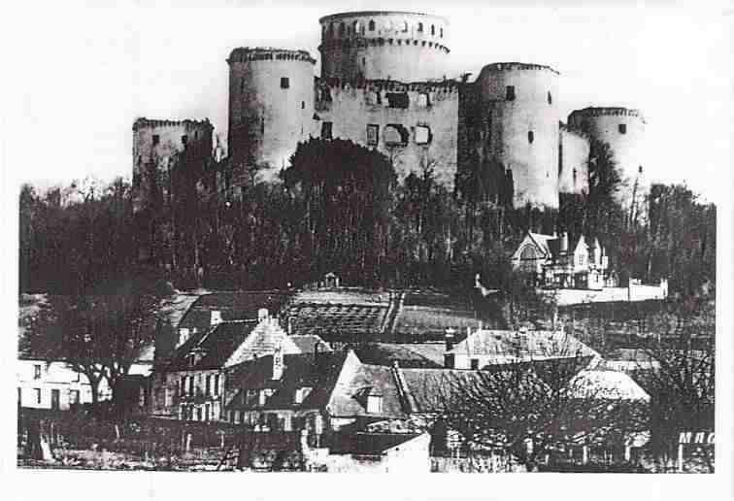 voir : http:// www.donjondecoucy.com
